请每支队伍结项资料以以下规范方式进行整理，其中，总文件夹命名方式：“xx中学—xx指导教师—xx队长”，子文件命名方式如下：
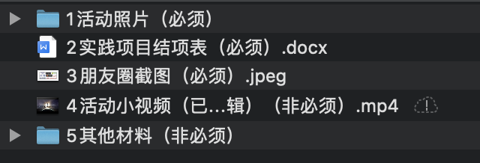
备注：实践项目结项表详见附件4。

